

九寨沟+黄龙 +松州古城+羌寨四日游(银钻)
线路特色：
★★★ 全程指定当地特色酒店——舒适享受！
★★★ 品尝当地农家特色餐-九大碗、山珍煲, 土家菜！
★★★ 游：“童话世界”～九寨沟；“人间瑶池”～黄龙
★★★ 落地参观松州古城——行程不怕模仿，品质无法超越！
★★★ 游览乡村旅游，参观AAAA级风景区——特色羌寨
第1天 成都松州古城川主寺 宿：川主寺/沟口 餐：× 中晚
行程安排：早我社安排面包车二环路以内上门接到集合地点→统一出发→松州古城→酒店晚餐→入住休息。（全程440KM 行车约7-10小时）
景点简介【松州古城】: 当年的军事要塞，可感受到汉唐时期古松州悠久的历史和灿烂的文化，带给不一样的震撼。
用餐安排：早餐：不含 午餐：九大碗 晚餐：当晚入住的酒店含餐(十人一桌 八菜一汤)
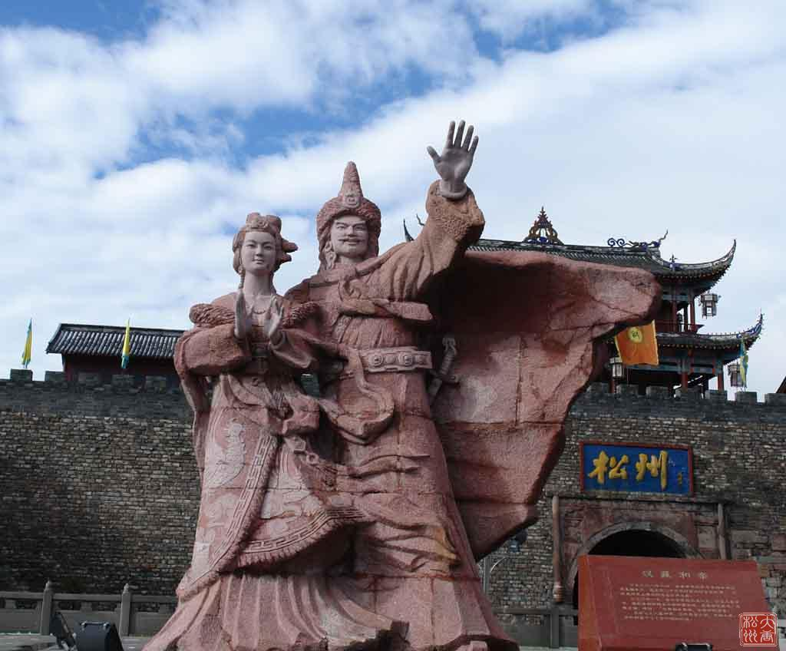
住：川主寺：纳玛宾馆 生源宾馆、西部王朝大酒店、黄龙国际、岷源山庄、金龙大酒店、禹龙宾馆，邮政宾馆，亚日大酒店 ，红太阳宾馆 ，川主寺大草原酒店 ，川龙国际，阳光酒店，新良大酒店，金景大酒店，黄龙假日酒店，教育宾馆等川主寺所有无星级宾馆（常用参考酒店名称）
娱乐项目：体验藏族饮食文化，品尝青稞酒，酥油茶等，感受锅庄【篝火晚会】。（导游推荐,自愿参加150/人）
第2天 九寨沟九寨沟 宿：川主寺/沟口 餐：早 × 晚
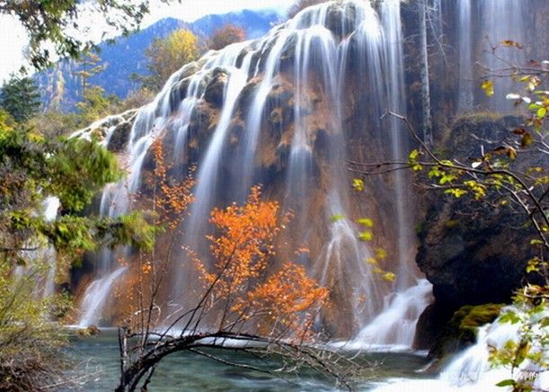
行程安排：酒店早餐→统一集合出发→九寨沟停车场（行车时间约20分钟）→景区门口排队取票→依序排队乘坐观光车进沟→景区内游览→出沟后酒店晚餐→酒店休息
景点简介：“世界自然遗产”【九寨沟风景区】（沟内停留大约7-8小时左右）：这是世人向往的人间天堂、童话船的世界，景区的三条沟60多公里（沟内需乘观光车）。（门票+观光车一票通 旅行社已包含此费用，无其它小门票，可自由参观饱览精华景点）。主要景点分布在：树正沟日则沟、则查洼沟，景区呈Y字形的，我们建议客人先游览右边的原始森林开始，从上至下游览，然后中午即可Y字形的正中叫诺日朗游客服务中心午餐（自助餐60元/起/自理）。完饭后就直接坐观光车前往左边的长海，从上至下，直至下午出沟即可。时间很充裕，遇旺季景区会安排分流游览，顺序有所动，不影响游览景点的时间和观赏效果。海拔高度从2200-2800M，一般不会有高原反应。（冬季属森林防火期，部分景点未开放，以景区开放景点为准）
用餐安排：早餐：酒店 午餐：自理（可以自费在诺日朗餐厅用自助餐） 晚餐：在当晚入住酒店(十人一桌 八菜一汤)
住：九寨沟： 圣地阳光 牙扎乡村酒店 福鑫宾馆，东藏明珠酒店 雄狮山庄、扎西宾馆、丛牙印象、龙康村的藏寨贵宾楼、吉福迎宾、聚峰山庄,永竹林卡宾馆,漳扎印象等（常用参考酒店名称）。
娱乐项目：九寨旅游第五道风景线——【藏羌风情晚会】，绝大多数游客赞值得一看，不虚此行。（导游推荐，自愿参加150-220/人）
第3天 九寨沟川盘藏乡黄龙川主寺/松藩/茂县 餐：早 中 晚
行程安排：九寨沟酒店→川盘藏寨→高原土特产（自由活动1小时）→午餐→黄龙→酒店入住休息（车上时间约7-9小时小时左右）。
【松潘县川盘村乡】：藏寨是中共四川省委、四川省人民政府授予：阿坝州松潘县水晶乡川盘村环境优美示范村庄，文明村，民主法制示范村，先进集体，先进基层党组织，五个好党支部。
【“人间瑶池”黄龙风景区】黄龙沟的数千个钙化彩池形态各异，流光泛彩，长达2500米的钙化硫是世界之最。沿途主要景点有【洗身洞、金沙铺地、盆景池、石塔镇海、五彩池】等.
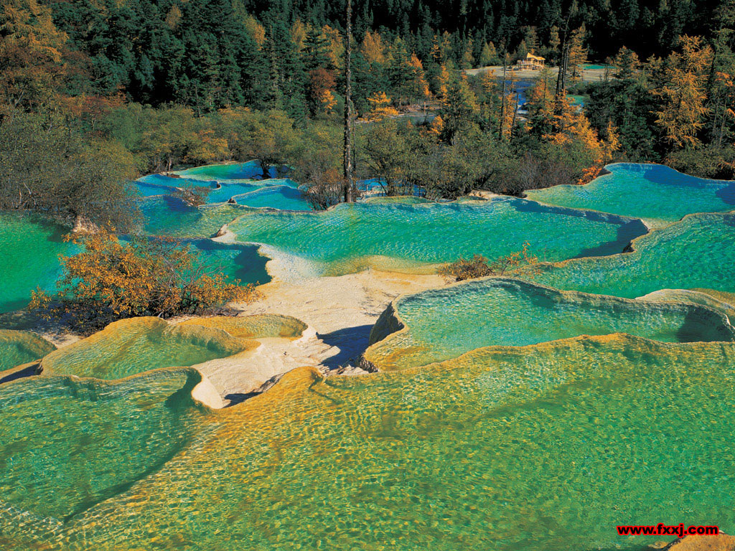
温馨提示——游览黄龙推荐采用以下二种方式：
（黄龙风景区为龙形的一条沟，沟内有两条栈道，一条上山栈道，一条下山栈道。黄龙景区所有景点位于下山栈道两边）
1、步行沿上山栈道上，下山栈道下。往返8.5KM，均为山路。海拔3010米-3930米。
2、选择乘索道（上行80元/人、下行40元/人自理），索道将游客送至与最高点五彩池景区海拔持平的地方，走平路（栈道）2900米到达黄龙主景区五彩池，游览后沿下山栈道，一路观看黄龙景点。返回黄龙景区大门口。
用餐安排：早餐：不含 午餐：山珍煲 晚餐：当晚入住的酒店含餐(十人一桌 八菜一汤)
松潘入住：兴华宾馆，松潘黄龙国际大酒店，天马大酒店，太阳河大酒店，银河酒店，黄龙饭店等所有无星级酒店。
茂县入住：羌寨山庄、华瑞园、古羌印象酒店、侨联宾馆、羌风楼，，鑫隆宾馆，羌寨避暑山庄，茂县贵宾楼酒店，羌山魂大酒店等所有无星级酒店
第4天 酒店羌寨成都 餐：早 中 ×
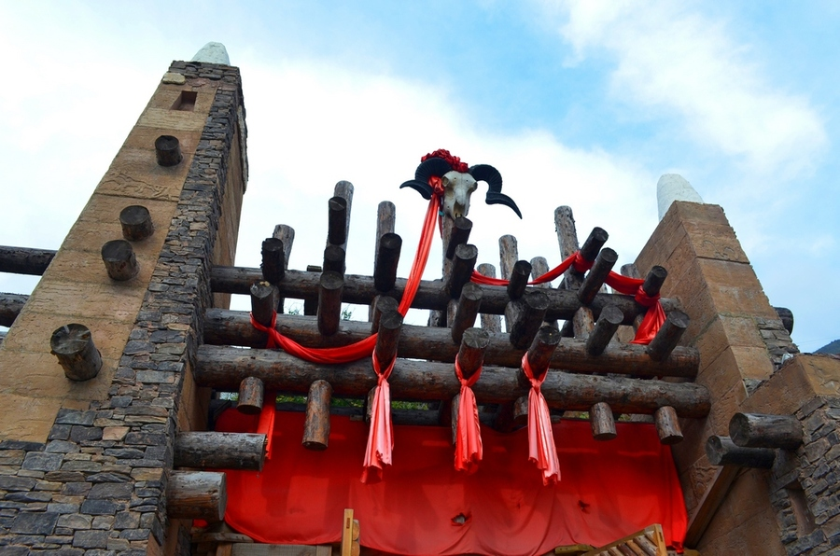
行程安排：酒店→午餐→特色羌寨→成都统一地点散团（车上时间约4-7小时小时左右）。
【羌 寨】（景区游览时间大约1.5-2小时左右）：国家AAAA景区，位于茂县有很多依山而建的村寨，艺术的价值在山寨得到完美的展现。这里的美一度被人遗忘，掩映在崇山峻林的怀抱中，据随团专家介绍，此地有史可查的地震就经历过七次，而灾难摧毁不了羌人的意志，在最短时间里重新修建起来的山寨，既保持了原始建筑的风貌，又融入了现代建筑的技巧，一个崭新的羌寨就在这大山深处，将世人迎来送往。
餐安排：早餐：酒店 午餐：土家菜 晚餐：无
行  程  包  含 | 1 交通：全程正规空调旅游车，每人一个正座，确保车况良好，干净卫生，司机服务态度好  2 酒店：按行程中列明的酒店入住双人间或三人间。为了环保请客人自带洗漱用具.热水为定时供应！！  住宿条件：酒店双人间，普通电视，独立卫生间，无宽带，热水限时供应，不提供一次性洗漱用品。本旅游线路  每年7-10月为旺季时间，游人特别多，当地接待条件有限，会出现2-3人间（即在原来二人间的基础上加一个  床垫或纲丝床以满足更多游客能正常住宿），如参加散拼团，请游客做好心理准备，若对住宿有较高要求，建议  您与旅行社在行程和费用中约定提升住宿标准。行程中已标明本公司常用酒店，游客有需求可提前48小时与我公司核对酒店名称，如遇不可抗拒原因调整酒店我社一定按照合同规定在同级别或高于级别基础上进行调整。  3 用餐：全程含3早6正，正餐十人一桌，八菜一汤(不含酒水)，九寨沟沿线当地饮食与游客饮食习惯差异较  大，餐饮条件有限，尽请游客谅解并可自备些零食（方便面、榨菜等），（景区段所含早餐和晚餐在所住酒店用  餐，中餐在沿路指定餐厅用。因团队选择为团队桌餐，如游客不用餐，餐费一律不退，请见谅）  4 门票：含九寨沟门票+观光车、黄龙门票.门票优惠政策如下:  - : 学生证、60岁-69岁老年人（持身份证）、残疾证，宗教人士，凭有效证件两个景点门优共退100元/人(一  个景点退50)！  ②：70岁以上（含70岁）持身份证,离休干部、现役军人、残疾军人凭有效证件门票全免，两个景点退200元/人,（一个景点退100），如客人持假证件，一旦被查出，门票自理，与旅行社无关！  ③ : 1.2米以下儿童免票，但需大人陪同！  5 导游：当地优秀中文导游服务。  6 保险：旅行社责任保险、旅游人身意外保险；如因交通事故造成客人身体伤害及财物损失，按照《中华人  民共和国道路交通事故处理办法》进行赔偿。解释权及理赔权由保险公司负责。  7儿童： 2—12岁（1.2米以下），含往返车费，半价餐费，不含门票，不占床。
不含 | 沟内餐60元/人起,,黄龙上行索道80元/人,下行40元/人及行程中个人消费等。
产品说明 | 为保障本线路产品的顺利成团，在您预订成交后，如无特殊原因，不可更改、取消。  - 九寨沟景区内设施管理基本能达到国际水平，但是景区外及沿途的住宿餐饮等配套相对较差，且山区旅游线路条件有限，无法与大城市相提并论，游客在出行之前应做好系列准备。  - 如游客中途擅自离团，未产生的所有费用不退（包括机票、门票、住宿、车费、餐费、导游服务费），则视为游客单方面违约。  - 旅行团队在游览过程中，如客人或团队擅自脱离我公司导游而跟其他无关人员前往行程以外景点，则视为客人或团队违约，我公司有权终止该客人或该团的一切接待活动，并对客人或团队所出现意外情况不承担任何责任。  - 12岁下小孩只含半餐、旅游车车位（不包含景区内交通车位），产生其它费用自理。  - 遇到人力不可抗拒的因素，导游可根据实际情况对行程进行调整。在旅游行程中，当发生不可抗力（如：地震、滑坡、泥石流、大风雪雨、冰雹、或政府方面的交通管制等）危及甲方人身、财产安全、或者非乙方责任造成的意外情况，乙方不得不调整或者变更旅游合同约定的行程安排时，应当在事前向甲方作出说明；确因客观情况无法在事前说明的，应当在事后作出说明，由此造成的多余的费用和损失由游客自理。如造成景区、景点减少的，本社负责退还旅行社与游客的协议门票价格。  九寨黄龙等高原地区旅游，不适宜婴儿、小孩及老年人游览，患有(心、脑、肺、血管病史等)请不要前往，且因此而出现的人身伤亡由游客自担,与旅行社无关。如果游客由于未知或者隐瞒病史，而产生的严重后果也同样由游客本人自行承担，未成年人由监护人自行承担责任。界定标准以具有合法资质和法院指定的检验机关给出的结论为准。
证件说明 | （1）游客必须如实提供真实的个人身份资料，旅途中随身携带本人有效期内的身份证件（国内：身份证、军官证，国际游客：护照）  （2）如因游客提供不实身份资料造成不能成行或行程受阻，旅行社不承担违约赔偿责任并有权收取已发生费用。我社概不受理游客因此而产生的后续争议。
不可抗力免责说明 | 因不可抗拒力或者旅行社、履行辅助人已尽合理注意义务仍不能避免的事件，影响旅游行程的：  - 合同不能继续履行的，旅行社和旅游者均可以解除合同。合同不能完全履行的，旅行社经向旅游者做出说明，可以在合理范围内变更合同；旅游者不同意变更行程的，旅行社可以单方解除合同。  - 合同解除的，旅行社应当在扣除支付且不可退还的费用以后，将余款退还旅游者；合同变更的，因此增加的费用由旅游者自行承担，减少的费用退还旅游者。  - 危及旅游者人身、财产安全的，旅行社可以直接采取相应的安全措施，可以不经旅游者同意。如果旅游者拒绝执行，旅行者自行承担由此可能带来的影响及后果。  - 造成旅游者滞留的，旅行社会采取相应的安置措施。因此增加的食宿费用，由旅游者承担。增加的返程费用（指：滞留地返回成都市区的费用），由承运方另行定价。另行有约定除外。如果游客对此存在异议的，可以在合同签订时间提出或者解除还未执行的合同。否则旅行社将视旅游者对于此责任和权力的界定无任何异议，并按此执行。  - 如果游客还存在除此以外的行程延误或产生的其它费用，我社概不负责，此类费用由客人自理自费，机票政策性调价，补差由客人承担。  景点门票如因人力不可抗拒因素造成无法游览，或有优惠证件产生优惠票的,均只退优惠结算价格后的差价。
健康说明 | 为了确保旅游顺利出行，防止旅途中发生人身意外伤害事故，请旅游者在出行前做一次必要的身体检查，如存在下列情况，因服务能力所限无法接待：  （1）传染性疾病患者，如传染性肝炎、活动期肺结核、伤寒等传染病人；  （2）心血管疾病患者，如严重高血压、心功能不全、心肌缺氧、心肌梗塞等病人；  （3）脑血管疾病患者，如脑栓塞、脑出血、脑肿瘤等病人；  （4）呼吸系统疾病患者，如肺气肿、肺心病等病人；  （5）精神病患者，如癫痫及各种精神病人；  （6）严重贫血病患者，如血红蛋白量水平在50克/升以下的病人；  （7）大中型手术的恢复期病患者；  （8）孕妇及行动不便者。  游客应当确保自身身体条件适合参加旅游活动，并有义务在签订合同时将自身状况（如有无特殊病史等）告知旅行社。如游客未尽告知义务，由此产生的一切后果由游客自行承担。
老年人及未成年人预定说明 | （1）70周岁以上老年人预订出游，须与我司签订《健康证明》并有家属或朋友陪同方可出游  （2）未满18周岁的旅游者请由家属陪同参团  （3）因服务能力所限，无法接待18周岁以下的旅游者单独报名出游，无法接待80周岁以上的旅游者报名出游，敬请谅解。
其它提醒 | - 团队的操作质量都以质量跟踪表为真实参考依据，如客人有什么不满意的地方请如实在质量跟踪表上写明，以便处理问题。如果游客在填写完毕质量跟踪表以后，除非能提供真实有效的证据证明，否则旅行社会以游客填写的质量跟踪表所陈列的内容作为评定旅游质量和投诉的依据。  - 行程中发生纠纷，旅游者不得以拒绝登（下）车（机、船）、入住酒店等行为拖延行程或者脱团，否则，除承担给旅行社造成的实际损失外，还要承担旅游费用20-30%的违约金。  - 因道路交通事故造成的客人意外伤害，按《中华人民共和国道路交通事故处理方法》的有关规定进行赔偿。  未尽事宜，按照旅游法的相关条例执行；如产生合同纠纷或人身意外事故，按《中华人民共和国合同法》、《中华人民共和国旅游法》、《道路交通法》、《保险赔偿条例》裁定；此行程附件作为旅游合同附页与旅游合同同等法律效力。
安全说明 | - 旅行社的导游人员和其他工作人员无法为游客提供一对一的服务，旅行社工作人员在接待游客报名时已经充分告知本行程中的注意事项和对游客身体健康的要求，旅游活动中游客必须注意自身安全和随行未成年人的安全，保管好个人财务，贵重物品随身携带。  - 景区所在地区为藏羌等少数民族聚居区，在旅游中请尊重当地少数民族的宗教信仰和民俗风情；为了您的安全，请入夜后避免单独出行，个别思想开放者请不要在景区有所作为以免造成不必要的重大损失！  自由活动期间，请注意保护自身人生安全及财物安全，过马路请小心，请你上下车注意脚下、头顶及周边安全，不要在汽车道公路边崖边活动停留，沿途上厕所大部份都有当地人收费，请主动付费，不要与当地人发生无谓的争吵，不要轻信陌生人；
甲方代表与合同变更说明 | 甲方（即旅游者）签订合同的代表必须征得合同内所有游客的同意，方可代表甲方与旅行社签订合同，合同变更的相关事宜也必须由合同签订人携带合同到旅行社进行变更。
气候及出行准备提醒 | - 九寨沟为高原湿润气候，山顶终年积雪，早晚温差较大，相对较冷，需要带上一件防寒外套，长袖衣裤、羊毛衫、夹克衫，即使是夏季也早晚凉、中午热，因此要注意保暖，春秋冬准备羽绒服，以及防水防滑鞋。特别预防感冒和上呼吸道感染。  - 高原日照强最好带上墨镜、防晒霜、太阳帽、润唇膏等；有必要备好感冒药、肠胃药、阿斯匹林、安定、头痛粉等常用药品。  - 因路途遥远，有可能不能按时用餐，请带好巧克力、牛肉干等干粮。  - 备好足够的胶卷、相机电池、现金、全球通手机、充电器、备用电池(充电设备多的,最好准备一个轻便的多用插线板,免得大家抢插座)；湿纸巾、个人卫生用品，沿途商店很少，价格贵，藏民的卫生生活习惯都与汉族有所不同，所以最好提前要带足这些东西。相关身份证件、银行卡(农行/建行/邮储)、信用卡、现金等（现金不要带太多）；背包、腰包(放随身重要物品)。  - 九寨沟口海拔约1900米，沟内海拔最高点长海3100米， 黄龙景区海拔4070,部分游客可能有轻微高原反应，请自备抗高原反应的药物或氧气。适量饮用酥油茶、奶制品、红景天等饮料可增强对高原气候的适应能力  （6） 初入高原多休息，多喝水多吃水果，禁烟酒。不要奔跑和剧烈运动，饮食宜有节制，不可暴饮暴食，以免增加肠胃负担。
游客及游客代表已阅读此份行程内容并同意签名：
祝您旅途愉快！
郑重声明：以上内容组团社不能做任何更改；如果因为自行变更以上内容引起的投诉，我旅行社概不承担任何法律责任。

